


“Año De La Recuperación Y Consolidación De La Economía Peruana”

UNIVERSIDAD PERUANA
LOS ANDES

“FACULTAD DE INGENIERÍA”

ESCUELA PROFESIONAL “SISTEMAS Y COMPUTACIÓN”

Ejercicios Semana 7

CÁTEDRA: Base de Datos II
CATEDRÁTICO: Ing. Fernandez Bejarano Raul Enrique
ESTUDIANTE: FLORES ESTRELLA Wilson Samir
CICLO: V
SECCIÓN: A1

HUANCAYO PERÚ
2025

ENUNCIADO 1
Crear la base de datos QhatuPeru:
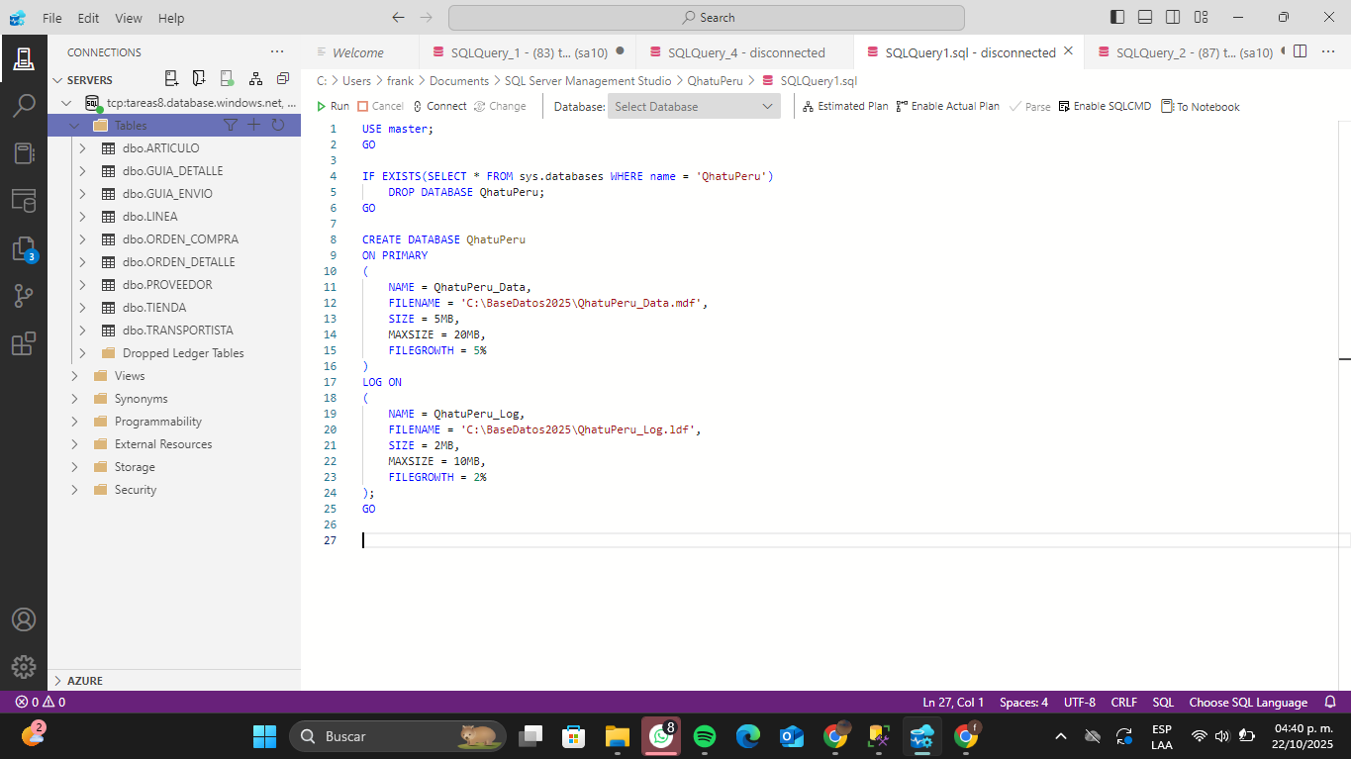

Enunciado 02:
Crear las tablas para la base de datos Qhatu Peru:
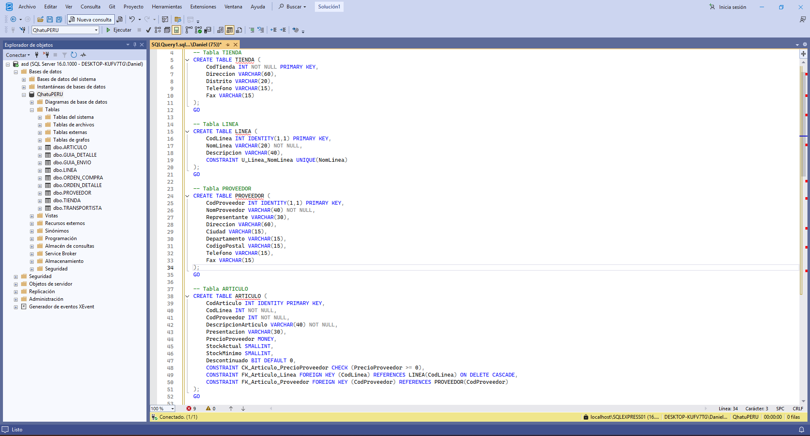
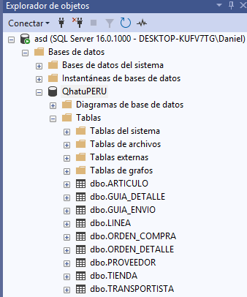

Realizar las siguientes consultas para la base de datos QhatuPeru:
Insertamos Datos A las Tablas:
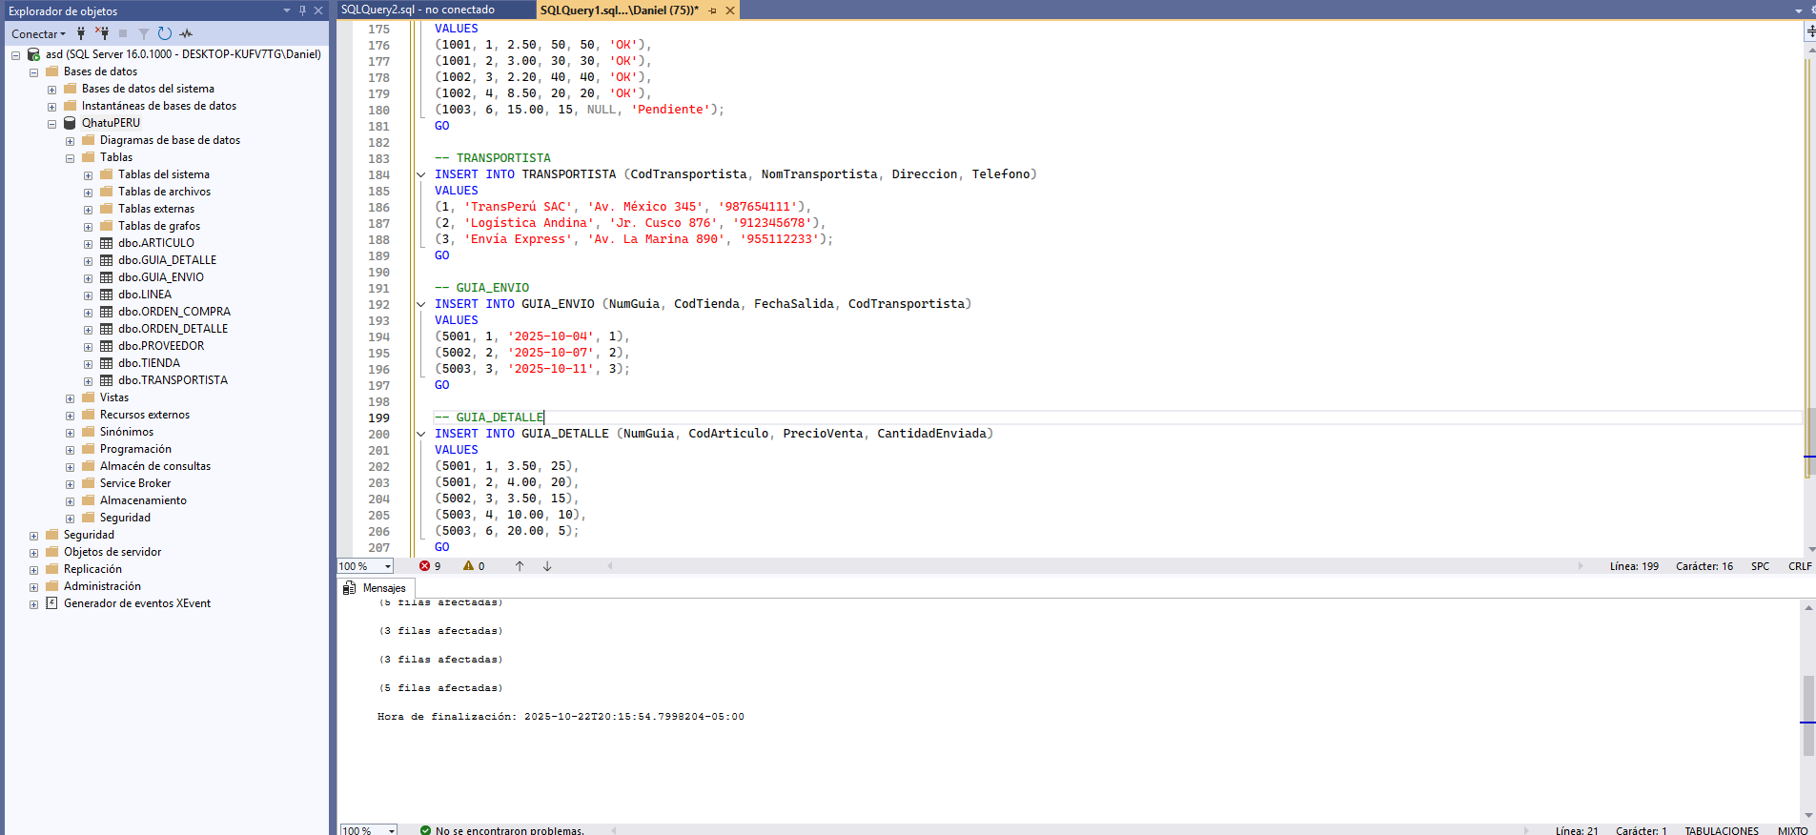
Consultas Básicas para SQL Server

- Listar todas las tiendas:

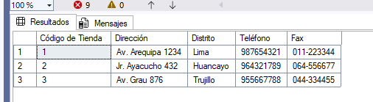
2 Obtener el nombre y representante de todos los proveedores
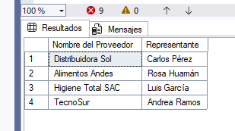

3 Mostrar todas las líneas de productos con su descripción
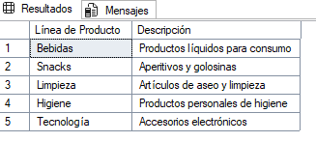
4 Listar todos los transportistas y sus números de teléfono
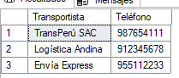
5 Obtener los números de todas las órdenes de compra y sus fechas
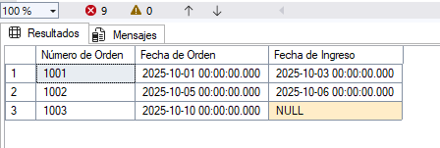
6 Mostrar el código de la tienda y la fecha de salida de todas las guías de envío
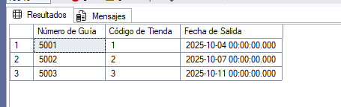
7 Ver los detalles de las órdenes: número de orden, artículo y cantidad solicitada
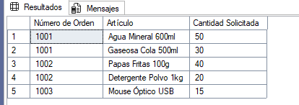

8 Listar la dirección y ciudad de todos los proveedores
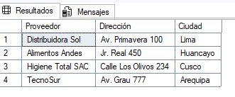
9 Mostrar los detalles de las guías: número de guía, artículo y cantidad enviada
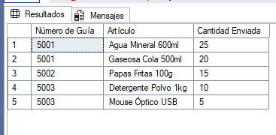
Consultas Básicas Utilizando Columnas Calculadas

- Calcular el valor total del inventario por artículo (Stock x Precio Proveedor)
- 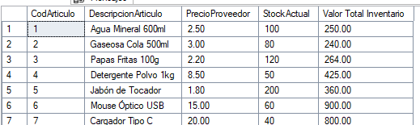

- Mostrar el precio de venta de un artículo con un aumento del 30%
- 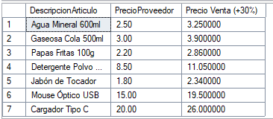

- Calcular el costo total por artículo en cada orden de compra
- 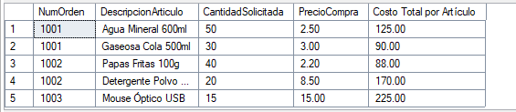
- Mostrar la información del proveedor concatenando dirección, ciudad y departamento
- 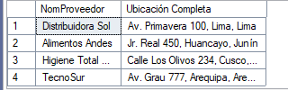
- Calcular el valor total de los artículos enviados en cada guía de detalle
- 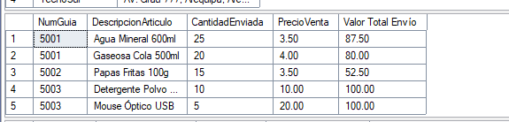
- Simular un aumento del 10% en el precio de todos los artículos
- 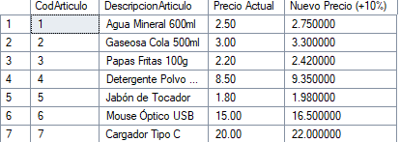
- Mostrar la diferencia entre la cantidad solicitada y la recibida en las órdenes de compra
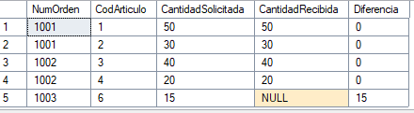
- Indicar el nivel de stock respecto al mínimo (StockActual - StockMinimo)
- 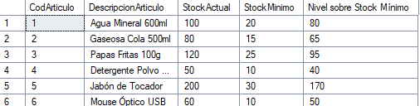
- Mostrar el nombre de la línea de producto en mayúsculas
- 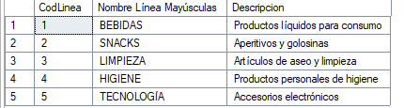
- Concatenar el código y nombre del proveedor en una sola columna
- 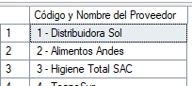

Consultas Básicas Utilizando Filtros (Sentencia WHERE)
- Encontrar todos los artículos cuyo stock actual sea menor a 10
- Listar los proveedores de la ciudad de 'Lima'
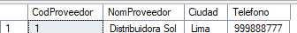

- Mostrar las órdenes de compra con estado 'Pendiente'

- Obtener los artículos descontinuados (Descontinuado = 1)

- Buscar las guías de envío gestionadas por el transportista con código 1
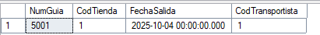
- Listar los artículos con un precio de proveedor mayor a 50
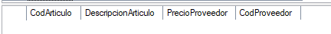
- Encontrar las tiendas ubicadas en el distrito
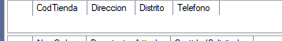
- Mostrar detalles de órdenes donde la cantidad solicitada fue mayor a 100 unidades
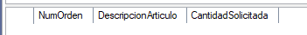
- Listar las líneas de productos que no sean 'Bebidas'
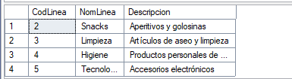
- Obtener los proveedores que no tienen un fax registrado
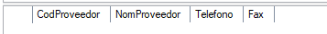

Consultas Básicas Utilizando Fechas
- Seleccionar todas las órdenes de compra realizadas en una fecha específica (ej: 5 de octubre de 2025)
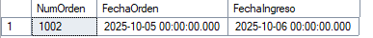

- Listar las guías de envío que salieron antes del 1 de enero de 2025
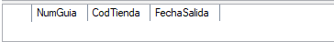
- Encontrar las órdenes de compra que aún no han ingresado (FechaIngreso es nula)
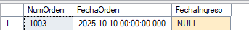
- Mostrar las órdenes de compra del mes de septiembre de 2025

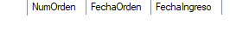
- Listar las guías de envío de la última semana
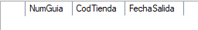

- Obtener las órdenes de compra cuya fecha de ingreso fue posterior a la fecha del pedido
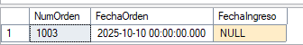

- Buscar las órdenes de compra realizadas en el primer trimestre de 2025
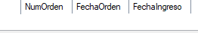

- Mostrar las guías de envío que salieron exactamente hoy
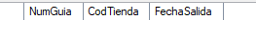
- Listar las órdenes de compra del año 2024
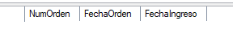
- Encontrar las órdenes que tardaron más de 10 días en ingresar

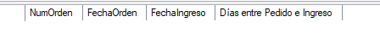
Consultas Utilizando el Operador BETWEEN
- Seleccionar artículos con un stock actual entre 20 y 50 unidades
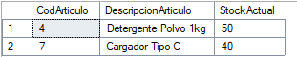
- Listar las órdenes de compra realizadas en septiembre de 2025
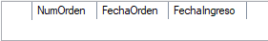
- Obtener artículos cuyo precio de proveedor esté entre 10 y 25
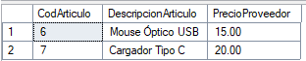
- Mostrar las guías de envío con códigos entre 100 y 200
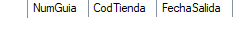
- Encontrar proveedores cuyos nombres (alfabéticamente) estén entre 'A' y 'L'
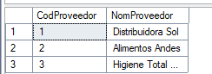
- Listar detalles de órdenes con cantidad solicitada entre 50 y 100
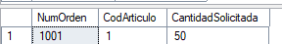
- Buscar tiendas con códigos entre 1 y 5
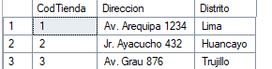
- Mostrar guías de detalle con un precio de venta entre 15 y 30
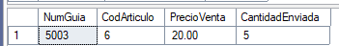
- Seleccionar artículos cuyo código de línea esté entre 1 y 3
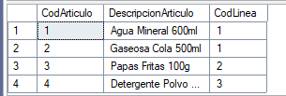
- Listar proveedores cuyo código postal esté en un rango específico
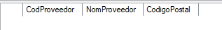

Consultas Utilizando el Operador IN

- Seleccionar artículos que pertenezcan a las líneas de producto 1, 3 y 5
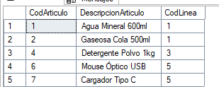
- Listar los proveedores de las ciudades de ‘Lima’, ‘Arequipa’ y ‘Cusco’
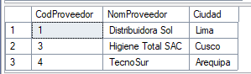
- Mostrar las órdenes de detalle con estado ‘Recibido’ o ‘Parcial’
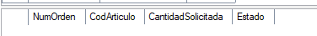D
- Encontrar las tiendas con los códigos 2, 4 y 6
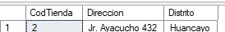
- Obtener las guías de envío gestionadas por los transportistas 1 y 3
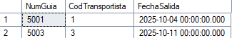
- Buscar artículos de los proveedores con códigos 10, 20 y 30
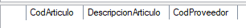
- Seleccionar los detalles de las órdenes de compra 1001, 1005 y 1010
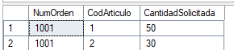
- Listar proveedores que NO sean de Lima o Callao
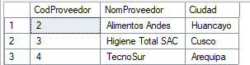
- Mostrar los artículos cuya presentación sea ‘Botella’ o ‘Lata’
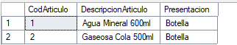
- Obtener las guías de detalle para los artículos con códigos 112, 115 y 203
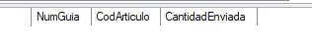
Consultas Utilizando Búsqueda de Valores NULL
- Encontrar proveedores que no tienen registrado un fax.
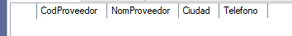
- Listar las órdenes de compra que todavía no han ingresado (FechaIngreso es nula).
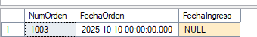
- Mostrar los artículos que no tienen definida una presentación.
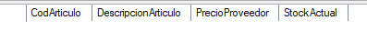
- Seleccionar detalles de orden donde la cantidad recibida aún no se ha registrado.
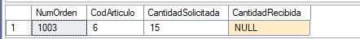
- Encontrar proveedores cuyo representante no está especificado.
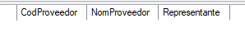
- Listar todos los proveedores que SÍ tienen un número de fax.
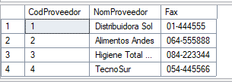
- Mostrar las órdenes de compra que ya tienen una fecha de ingreso registrada.
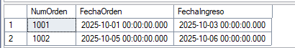
- Buscar artículos cuyo precio de proveedor no esté definido (aunque la restricción lo impide, es un buen ejemplo).
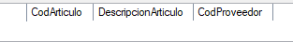
- Encontrar proveedores para los cuales no se ha registrado un código postal.
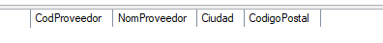
- Mostrar los detalles de órdenes cuyo estado no ha sido definido.

Consultas Utilizando Funciones de Fecha

- Mostrar el año en que se realizó cada orden de compra.
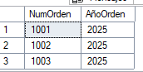
- Obtener el mes y día de salida de las guías de envío.
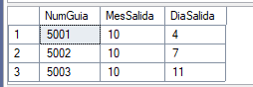
- Calcular cuántos días tardó en llegar cada orden de compra.
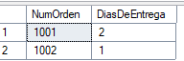
- Mostrar el nombre del día de la semana en que se generó cada orden.
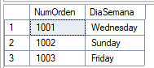
- Listar las órdenes de compra realizadas en el mes actual.
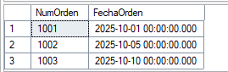
- Agregar 15 días a la fecha de salida de una guía para estimar una fecha de entrega.
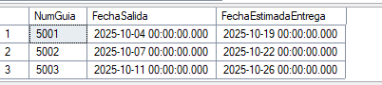

- Obtener la fecha actual del servidor de base de datos.
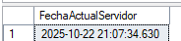
- Mostrar las guías de envío del último trimestre.
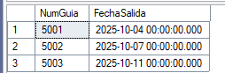
- Extraer la parte de la fecha (sin la hora) de las órdenes de compra.
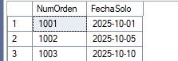
- Formatear la fecha de las órdenes al estilo dd/MM/yyyy.
